雲林縣民平台政令宣導上架電子表單
- 基本資料(欄位皆為必填)：
局處名稱：雲林縣警察局
業務聯絡人：張雅婷
連絡電話：05-5342157
E-Mail：tara@mail.ylhpb.gov.tw
政令標題(建議20個字以內)：寄卡片領補助就是詐騙
政令網頁連結：
https://www.ylhpb.gov.tw/latestevent/Details.aspx?Parser=9,5,42,,,,12007雲林縣警察局全球資訊網
上架時間：2025/09/21 12：00：00
下架時間：2025/12/23 23：59：59
政令宣導內文(建議1000字以內) ：
【這就是詐騙！！】
寄卡片領補助就是詐騙！！
申請補助不需要寄金融卡或信用卡！
1.「我們公司有設立公益補助金，現在很少人知道」
2.「我給你負責人的Line，他負責審核資格，也可以幫你申請」
3.「你符合補助金的申請資格，需要寄信用卡、金融卡來驗證身份」
這不是要給你補助金！是要把你的錢領光再讓你當人頭帳戶
要你寄金融卡或信用卡，請直接撥打165反詐騙專線
觀看【打詐儀錶板】最新詐騙案例：
https://165dashboard.tw

政令宣導圖片黏貼處(限JPG或PNG，圖片大小限2MB，建議使用長1360*高760，若不符圖片可能會變形) (圖片限1張)：
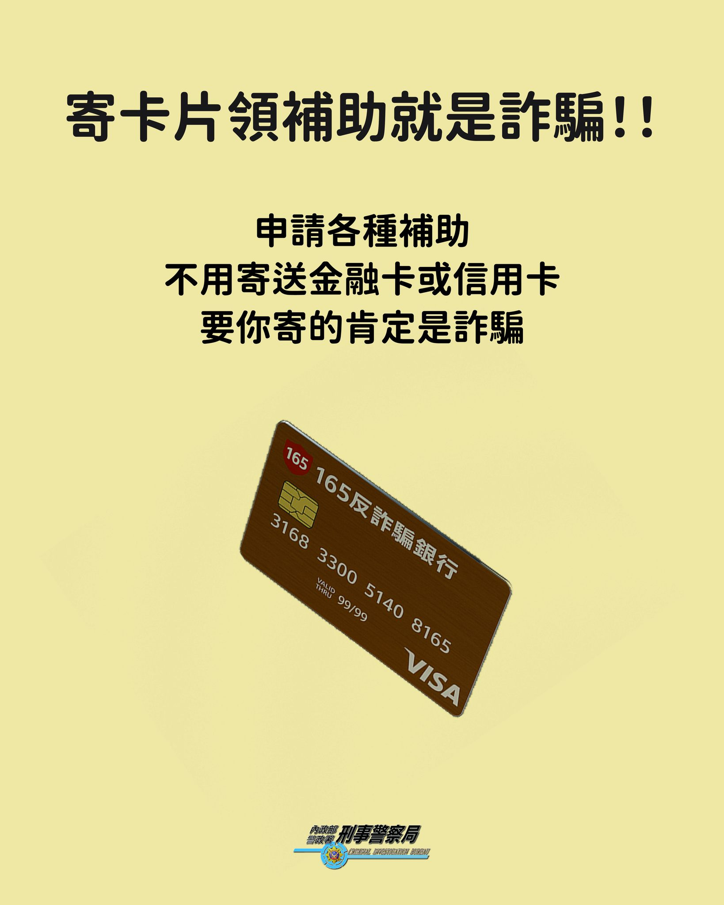
問卷資料(選填，每題固定4個選項1個正確答案)(問卷問題及答案要於內文找的到)：
問卷題目1(建議100字以內)：
有詐騙集團謊稱「公司有設立公益補助金」，並要求你寄出信用卡或金融卡來驗證身份。請問這樣的行為最可能的目的為何？
選項1.確認你是否符合補助資格
選項2. 幫你快速核發補助金
選項3. 竊取你的金融資料並盜領存款
選項4.協助政府做公益活動
正確答案為選項3

表單填寫完成後，請將word檔及陳核後掃描檔上傳至「雲林幣數位縣民平台-訊息發布群組」LINE群組，或聯絡雲林幣駐府服務人員：
- 辦公室：縣府第一辦公大樓 2樓計畫處
- 電 話：05-5522000#3000


